ИСТОРИЧЕСКАЯ СПРАВКА
об объекте культурного наследия

ОБЪЕКТ КУЛЬТУРНОГО НАСЛЕДИЯ РЕГИОНАЛЬНОГО ЗНАЧЕНИЯ

«Могила командира Тульского рабочего полка майора Лаптева И. Я., погибшего в апреле 1942 г. в деревне Павловка на реке Угре»

Всехсвятское кладбище, справа от входа, не доходя до церкви

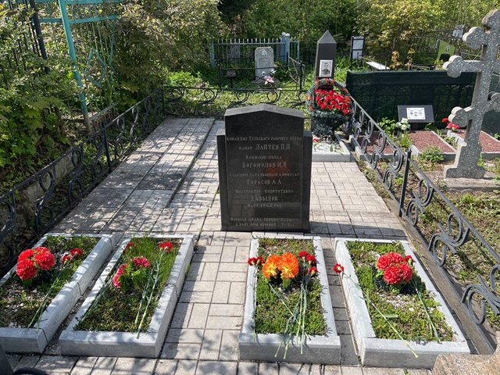 | Правовой акт о постановке на государственную охрану:  решение исполнительного комитета Тульского областного Совета депутатов трудящихся от 09.04.1969г. №6-294 «Об улучшении постановки дела охраны, эксплуатации и учета памятников истории и культуры»  Местоположение (геолокация):  54.181206, 37.612313  История создания памятника. События, с которыми он связан  Индивидуальное воинское захоронение – могила с останками (не персонифицируются) командира Тульского рабочего полка с 08.03.1942 по 13.04.1942 майора Лаптева Петра Павловича, погибшего 13 апреля 1942 года в ходе боевых действий против немецко-фашистских захватчиков на реке Угре Смоленской (с 05.07.1944 – Калужской) области и погребенного с воинскими почестями на Всехсвятском кладбище г. Тулы.
Индивидуальное воинское захоронение Лаптева П.П. оформлено в виде одного из прямоугольных цветников с расположением с западной стороны от них единого гранитного надгробия для погребенных останков Тарасова А.А., Давыдова М.Н., Лаптева П.П., Богомолова И.Я.

